玩转压轴题，争取满分之备战2018年中考数学选填题高端精品
专题二 方程、不等式中的含参问题
【考法综述】
1.一次方程组的含参问题一是方程组与不等式的联系时，产生的未知数的正数解或解的范围，解决这类问题是把所给的参数作为常数，利用二元一次方程组的解法代入消元法、加减消元法，先求出二元一次方程组的解，再结合所给的条件转化为对应的不等式问题；二是利用整体思想，求代数式的值，结合所给的已知条件和所求问题，找到两者之间的联系，利用整体思想和转化思想加以解决.
2.一元二次方程的参数问题主要是含有参数的一元二次方程的解、一元二次方程的解的情况、一元二次方程的公共解，针对一元二次方程的参数，常利用韦达定理、根的判别式来解决，同时注意二次项系数不能为零. 若关于x的一元二次方程ax²+bx+c=0(a≠0)有两个根分别为x₁、x₂,则x₁+x₂=-b/a,x₁x₂=c/a.注意运用根与系数关系的前提条件是△≥0. 已知一元二次方程，求关于方程两根的代数式的值时，先把所求代数式变形为含有x₁+x₂、x₁x₂的式子，再运用根与系数的关系求解.
3．分式方程的参数问题主要是分式方程无解、有正数解或负数解、整数解的问题，解决此类问题的关键是化分式方程为整式方程.在解方程的过程中因为在把分式方程化为整式方程的过程中，扩大了未知数的取值范围，可能产生增根，增根是令分母等于0的值，不是原分式方程的解．[来源:学*科*网]
4.不等式、不等式组的参数问题主要涉及不等式（组）有解问题、无解问题、解的范围问题，解决此类问题，要掌握不等式组的解法口诀以及在数轴上熟练表示出解集的范围. 已知不等式（组）的解集情况，求字母系数时，一般先视字母系数为常数，再逆用不等式（组）解集的定义，反推出含字母的方程，最后求出字母的值. 学+科网
【典例剖析】
考点一、一次方程组的含参问题
例1方程组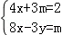的解x，y满足x＞y，则m的取值范围是（ ）
A．m＞ B．m＞ C．m＞ D．m＞[来源:Z_xx_k.Com]
【答案】﹣．
【解析】
试题分析：解此题时可以运用代入消元法，解出二元一次方程组中x，y关于m的式子，然后根据x＞y解出m的取值范围．
试题解析：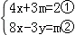
由①得x=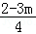，代入②得，8×﹣3y=m，y=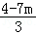．[来源:Z&xx&k.Com]
∵x＞y，即＞，解得m＞．
故选D．
【点评】此题考查的是二元一次方程组和不等式的性质，先解出x，y关于m的式子，再根据x＞y，求出m的范围即可．
&变式训练&
变式1.1
已知x+2y﹣3z=0，2x+3y+5z=0，则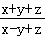= ．
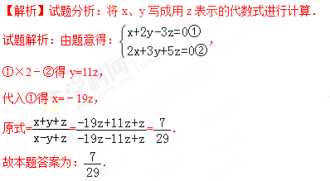
【点评】此题需将三元一次方程组中的一个未知数当做已知数来处理，转化为二元一次方程组来解．
变式1.2已知三个非负实数a，b，c满足：3a+2b+c=5和2a+b﹣3c=1，若m=3a+b﹣7c，则m的最小值为 ．
【解析】
试题分析：解方程组，用含m的式子表示出a，b，c的值，根据a≥0，b≥0，c≥0，求得m的取值范围而求得m的最小值．
试题解析：由题意可得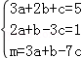，
解得a=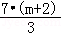﹣3，b=7﹣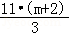，c=，
由于a，b，c是三个非负实数，
∴a≥0，b≥0，c≥0，
∴﹣≥m≥﹣．
所以m_{最小值}=﹣．
故本题答案为：﹣．
变式1.3 已知等式（2A﹣7B）x+（3A﹣8B）=8x+10对一切实数x都成立，则A= ，B= ．
【答案】，﹣．
【解析】
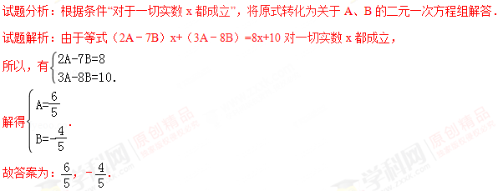
【点评】本题考查了二元一次方程组的解法．解决本题的关键在于转化为关于A、B的二元一次方程组；体现了转化思想的应用．学科+网
考点二、一元二次方程的含参问题
例2 关于x的方程x²+mx﹣9=0和x²﹣3x+m²+6m=0有公共根，则m的值为 ．
【答案】﹣3，0，﹣4.5．
【解析】
试题分析：设这个公共根为α，那么根据两根之和的表达式，可知方程x²+mx﹣9=0的两根为α、﹣m﹣α；方程x²﹣3x+m²+6m=0的两根为α、3﹣α．再根据两根之积的表达式，可知α（﹣m﹣α）=﹣9，α（3﹣α）=m²+6m，然后对两式整理，用α表示m，再代入其中一个方程消掉α，求解即可得到m的值．
试题解析：设这个公共根为α．
则方程x²+mx﹣9=0的两根为α、﹣m﹣α；方程x²﹣3x+m²+6m=0的两根为α、3﹣α，
由根与系数的关系有：α（﹣m﹣α）=﹣9，α（3﹣α）=m²+6m，
整理得，α²+mα=9①，α²﹣3α+m²+6m=0②，
②﹣①得，m²+6m﹣3α﹣mα=﹣9，
即（m+3）²﹣α（m+3）=0，
（m+3）（m+3﹣α）=0，
所以m+3=0或m+3﹣α=0，
解得m=﹣3或α=m+3，
把α=m+3代入①得，
（m+3）²+m（m+3）=9，
m²+6m+9+m²+3m=9，
m（2m+9）=0，
所以m=0或2m+9=0，
解得m=0或m=﹣4.5，
综上所述，m的值为﹣3，0，﹣4.5．
故答案为：﹣3，0，﹣4.5．
【点评】本题主要考查了公共根的定义，一元二次方程根与系数的关系及由两个二元二次方程组成的方程组的解法．高次方程组的解法在初中教材中不要求掌握，属于竞赛题型，本题有一定难度．
&变式训练&
变式2.1
已知a是一元二次方程x²﹣2008x+1=0的一个根，则代数式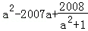的值是 ．
【答案】2007
【解析】试题分析：将一个根a代入x²﹣2008x+1=0，可得：a²﹣2008a+1=0，
故有a²﹣2007a=a﹣1，和a²+1=2008a；代入要求的代数式，整理化简即可．
试题解析：由题意，把根a代入x²﹣2008x+1=0，可得：a²﹣2008a+1=0，
∴a²﹣2007a﹣a+1=0，a²+1=2008a；
∴a²﹣2007a=a﹣1，
∴=a﹣1+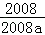=a+﹣1
=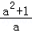﹣1=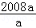﹣1
=2008﹣1，
=2007．
【点评】本题规律为已知一元二次方程的一个解，则这个解一定满足方程，将其代入方程去推理、判断；将代数式与已知条件联系起来，从两头朝中间寻找关系．
变式2.2 已知关于x的方程（k²﹣1）x²+（2k﹣1）x+1=0有两个不相等的实数根，那么实数k的取值范围为 ．
【答案】k＜且k≠±1
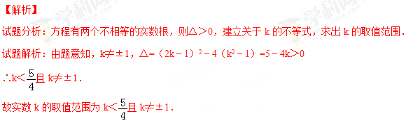
【点评】总结：1、一元二次方程根的情况与判别式△的关系：
（1）△＞0⇔方程有两个不相等的实数根；
（2）△=0⇔方程有两个相等的实数根；
（3）△＜0⇔方程没有实数根．
2、一元二次方程的二次项系数不为0．
变式2.3已知α、β是方程x²﹣2x﹣4=0的两个实数根，则α³+8β+6的值为（ ）
A．﹣1 B．2 C．22 D．30
【答案】D
【解析】
试题分析：根据求根公式x=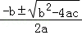求的α、β的值，然后将其代入所求，并求值．
试题解析：方法一：
方程x²﹣2x﹣4=0解是x=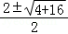，即x=1±，
∵α、β是方程x²﹣2x﹣4=0的两个实数根，
∴①当α=1+，β=1﹣时，
α³+8β+6，
=（1+）³+8（1﹣）+6，
=16+8+8﹣8+6，
=30；
②当α=1﹣，β=1+时，
α³+8β+6，
=（1﹣）³+8（1+）+6，
=16﹣8+8+8+6，
=30．
方法二：
∵α、β是方程x²﹣2x﹣4=0的两个实数根，
∴α+β=2，α²﹣2α﹣4=0，
∴α²=2α+4
∴α³+8β+6=α•α²+8β+6
=α•（2α+4）+8β+6
=2α²+4α+8β+6
=2（2α+4）+4α+8β+6
=8α+8β+14
=8（α+β）+14=30，
故选D．
变式2.4 对于一元二次方程ax²+bx+c=0（a≠0），下列说法：
①若b=2，则方程ax²+bx+c=0一定有两个相等的实数根；
②若方程ax²+bx+c=0有两个不等的实数根，则方程x²﹣bx+ac=0也一定有两个不等的实数根；
③若c是方程ax²+bx+c=0的一个根，则一定有ac+b+1=0成立；
④若x₀是一元二次方程ax²+bx+c=0的根，则b²﹣4ac=（2ax₀+b）²，其中正确的（ ）
A．只有①②③ B．只有①②④ C．①②③④ D．只有③④
【答案】B
【解析】试题分析：判断上述方程的根的情况，只要看根的判别式△=b²﹣4ac的值的符号就可以了．④难度较大，用到了求根公式表示x₀．
试题解析：①若b=2，方程两边平方得b²=4ac，即b²﹣4ac=0，所以方程ax²+bx+c=0一定有两个相等的实数根；
②若方程ax²+bx+c=0有两个不等的实数根，则b²﹣4ac＞0
方程x²﹣bx+ac=0中根的判别式也是b²﹣4ac=0，所以也一定有两个不等的实数根；
③若c是方程ax²+bx+c=0的一个根，则一定有ac²+bc+c=0成立，
当c≠0时ac+b+1=0成立；当c=0时ac+b+1=0不成立；
④若x₀是一元二次方程ax²+bx+c=0的根，可得x₀=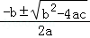，
把x₀的值代入（2ax₀+b）²，可得b²﹣4ac=（2ax₀+b）²，
综上所述其中正确的①②④．
故选B
【点评】此题主要考查了根的判别式及其应用．尤其是④难度较大，用到了求根公式表示x₀，整体代入求b²﹣4ac=（2ax₀+b）²．
考点三、分式方程的含参问题
例3．已知方程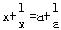的两根分别为a，，则方程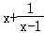=a+的根是（ ）
A．a， B．，a﹣1 C．，a﹣1 D．a，
【答案】D
【解析】试题分析：首先观察已知方程的特点，然后把方程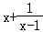=a+变形成具有已知方程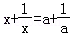的特点的形式，从而得出所求方程的根．
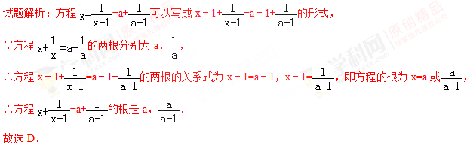
【点评】观察出已知方程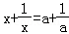的特点是解答本题的前提，把方程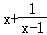=a+变形成具有已知方程的特点的形式是解答本题的关键．
&变式训练&
变式3.1 若关于x的方程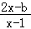=3的解是非负数，则b的取值范围是 ．
【答案】b≤3且b≠2
【解析】试题分析：先解关于x的分式方程，求得x的值，然后再依据“解是非负数”建立不等式求b的取值范围．
试题解析：去分母得，2x﹣b=3x﹣3∴x=3﹣b
∵x≥0
∴3﹣b≥0
解得，b≤3
又∵x﹣1≠0
∴x≠1
即3﹣b≠1，b≠2
则b的取值范围是b≤3且b≠2．
【点评】由于我们的目的是求b的取值范围，根据方程的解列出关于b的不等式，另外，解答本题时，易漏掉分母不等于0这个隐含的条件，这应引起足够重视．
变式3.2 观察分析下列方程：①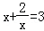，②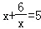，③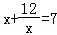；请利用它们所蕴含的规律，求关于x的方程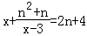（n为正整数）的根，你的答案是： ．
【答案】x=n+3或x=n+4．
【解析】试题分析：首先求得分式方程①②③的解，即可得规律：方程x+=a+b的根为：x=a或x=b，然后将x+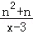=2n+4化为（x﹣3）+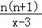=n+（n+1），利用规律求解即可求得答案．
试题解析：∵由①得，方程的根为：x=1或x=2，
由②得，方程的根为：x=2或x=3，
由③得，方程的根为：x=3或x=4，
∴方程x+=a+b的根为：x=a或x=b，
∴x+=2n+4可化为（x﹣3）+=n+（n+1），
∴此方程的根为：x﹣3=n或x﹣3=n+1，
即x=n+3或x=n+4．
故答案为：x=n+3或x=n+4．
【点评】此题考查了分式方程的解的知识．此题属于规律性题目，注意找到规律：方程x+=a+b的根为：x=a或x=b是解此题的关键．
变式3.3已知关于x的方程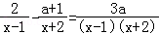只有整数解，则整数a的值为 ．
【答案】﹣2，0或4
【解析】试题分析：首先解此分式方程，即可求得x=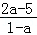=﹣2﹣，由方程只有整数解，可得1﹣a=3或1或﹣3或﹣1，然后分别分析求解即可求得答案，注意分式方程需检验．
试题解析：方程两边同乘以（x﹣1）（x+2），
得：2（x+2）﹣（a+1）（x﹣1）=3a，
解得：x==﹣2﹣，
∵方程只有整数解，
∴1﹣a=3或1或﹣3或﹣1，
当1﹣a=3，即a=﹣2时，x=﹣2﹣1=﹣3，
检验，将x=﹣3代入（x﹣1）（x+2）=4≠0，故x=﹣3是原分式方程的解；
当1﹣a=1，即a=0时，x=﹣2﹣3=﹣5，
检验，将x=﹣5代入（x﹣1）（x+2）=18≠0，故x=﹣7是原分式方程的解；
当1﹣a=﹣3，即a=4时，x=﹣2+1=﹣1，
检验，将x=﹣1代入（x﹣1）（x+2）=﹣2≠0，故x=﹣1是原分式方程的解；
当1﹣a=﹣1，即a=2时，x=1，
检验，将x=1代入（x﹣1）（x+2）=0，故x=1不是原分式方程的解；
∴整数a的值为：﹣2，0或4．学*科网
故答案为：﹣2，0或4．
【点评】此题考查了分式方程的解知识．此题难度较大，注意分类讨论思想的应用是解此题的关键．
考点四、不等式（组）的含参问题
例4．[x]表示不超过x的最大整数．如，[π]=3，[2]=2，[﹣2.1]=﹣3．则下列结论：
①[﹣x]=﹣[x]；
②若[x]=n，则x的取值范围是n≤x＜n+1；
③当﹣1＜x＜1时，[1+x]+[1﹣x]的值为1或2；[来源:学科网ZXXK]
④x=﹣2.75是方程4x﹣2[x]+5=0的唯一一个解．
其中正确的结论有 （写出所有正确结论的序号）．
【答案】②③．
【解析】试题分析：①举出反例即可求解；
②根据[x]表示不超过x的最大整数的定义即可求解；
③分两种情况：﹣1＜x＜0；x=0；0＜x＜1；进行讨论即可求解；
④首先确定x﹣[x]的范围为0～1，依此可得﹣5≤2x＜﹣7，即﹣2.5≤x＜﹣3.5，再找到满足条件的x值即为所求．
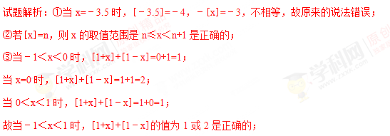
④x﹣[x]的范围为0～1，
4x﹣2[x]+5=0，
﹣5≤2x＜﹣7，
即﹣2.5≤x＜﹣3.5，
x=﹣2.75或x=﹣3.25都是方程4x﹣2[x]+5=0，故原来的说法错误．
故答案为：②③．
【点评】本题考查了不等式的应用，正确理解[x]表示不超过x的最大整数是关键．
&变式训练&
变式4.1如果关于x的不等式（a+b）x+2a﹣b＞0的解集是x＜，那么关于x的不等式（b﹣a）x+a+2b≤0的解集是 ．
【答案】x≥﹣．
【解析】试题分析：先根据关于x的不等式（a+b）x+2a﹣b＞0的解集是x＜，得出b=﹣3a以及a的取值范围，进而得到b﹣a=﹣4a＜0，再根据b=﹣3a，即可得到关于x的不等式（b﹣a）x+a+2b≤0的解集．
试题解析：∵关于x的不等式（a+b）x+2a﹣b＞0的解集是x＜，
∴x＜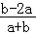，
∴=，且a+b＜0，
即b=﹣3a，a+b＜0，
∴a﹣3a＜0，即a＞0，
∴b﹣a=﹣4a＜0，
∴关于x的不等式（b﹣a）x+a+2b≤0的解集是x≥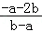，
∵=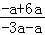=﹣，
∴关于x的不等式（b﹣a）x+a+2b≤0的解集是x≥﹣，
故答案为：x≥﹣．
【点评】本题主要考查了解一元一次不等式的应用，解题时注意：根据不等式的基本性质，在去分母和化系数为1时可能需要改变不等号方向．
变式4.2若不等式组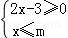无解，则m的取值范围是 ．
【答案】m＜
【解析】
试题分析：先求出各个不等式的解集，因为不等式组无解，所以必须是大大小小找不到的情况，由此即可求出答案．
试题解析：解不等式组可得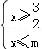，因为不等式组无解，所以m＜．
【点评】本题主要考查了已知一元一次不等式组的解集，求不等式组中的字母的值，同样也是利用口诀求解．
变式4.3 按下面程序计算，若开始输入x的值为正数，最后输出的结果为656，则满足条件所有x的值是 ．
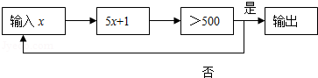
【答案】131或26或5或
【解析】试题分析：利用逆向思维来做，分析第一个数就是直接输出656，可得方程5x+1=656，解方程即可求得第一个数，再求得输出为这个数的第二个数，以此类推即可求得所有答案．
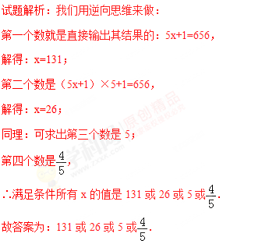
【点评】此题考查了方程与不等式的应用．注意理解题意与逆向思维的应用是解题的关键．
变式4.4若关于x的不等式组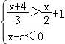解集为x＜2，则a的取值范围是 ．
【答案】a≥2
【解析】试题分析：求出不等式组的解集，与已知解集x＜2比较，可以求出a的取值范围．
试题解析：由＞+1，得
2x+8＞3x+6，
解得x＜2，
由x﹣a＜0，
得x＜a，
又因关于x的不等式组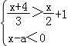解集为x＜2，
所以a≥2．
【点评】本题是已知不等式组的解集，求不等式中另一未知数的问题．可以先将另一未知数当作已知数处理，求出解集与已知解集比较，进而求得另一个未知数．
【实战演练】
1. （2017重庆A卷第12题）若数a使关于x的分式方程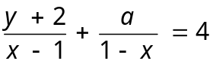的解为正数，且使关于y的不等式组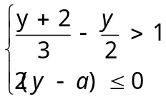的解集为y＜﹣2，则符合条件的所有整数a的和为（ ）
A．10 B．12 C．14 D．16
【答案】B.
【解析】
试题解析：分式方程的解为x=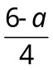，
∵关于x的分式方程+=4的解为正数，
∴＞0，
∴a＜6．
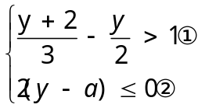，
解不等式①得：y＜﹣2；
解不等式②得：y≤a．
∵关于y的不等式组的解集为y＜﹣2，
∴a≥﹣2．[来源:学科网]
∴﹣2≤a＜6．
∵a为整数，
∴a=﹣2、﹣1、0、1、2、3、4、5，
（﹣2）+（﹣1）+0+1+2+3+4+5=12．
故选B．学*科网
考点：1.分式方程的解；2.解一元一次不等式组.
2. （2017甘肃兰州第6题）如果一元二次方程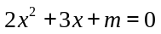有两个相等的实数根，那么是实数的取值为( )
A.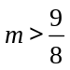 B.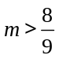 C.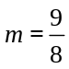 D.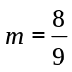
【答案】
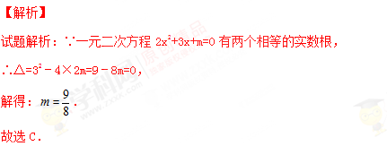
考点：根的判别式．
3. （2017山东烟台第10题）若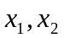是方程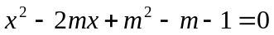的两个根，且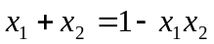，则的值为（ ）
A．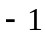或2 B．1或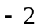 C. D．1
【答案】D．
【解析】
试题解析：∵x₁，x₂是方程x²﹣2mx+m²﹣m﹣1=0的两个根，
∴x₁+x₂=2m，x₁•x₂=m²﹣m﹣1．
∵x₁+x₂=1﹣x₁x₂，
∴2m=1﹣（m²﹣m﹣1），即m²+m﹣2=（m+2）（m﹣1）=0，
解得：m₁=﹣2，m₂=1．
∵方程x²﹣2mx+m²﹣m﹣1=0有实数根，
∴△=（﹣2m）²﹣4（m²﹣m﹣1）=4m+4≥0，
解得：m≥﹣1．
∴m=1．
故选D．
考点：根与系数的关系．
4.(2017江苏宿迁第5题)已知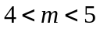，则关于的不等式组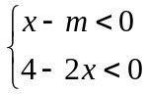的整数解共有
A．个 B．个 C.个 D．个
【答案】B.
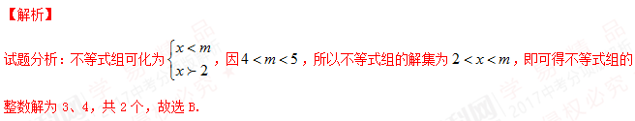
5.(2017浙江金华第9题)若关于的一元一次不等式组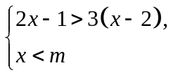的解是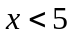，则的取值范围是（ ）
A．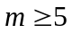 B．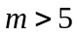 C.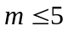 D．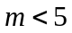
【答案】A.
【解析】
试题分析：解第一个不等式得：x＜5；解第二个不等式得：x＜m；因为不等式组的解是x＜5，根据不等式组解集的判定方法即可得m≥5，故选A.
6. （2017甘肃庆阳第15题）若关于x的一元二次方程（k-1）x²+4x+1=0有实数根，则k的取值范围是
【答案】k≤5且k≠1.
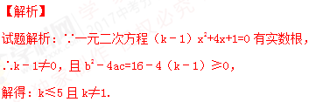
考点：根的判别式．
7. （2017山东烟台第15题）运行程序如图所示，从“输入实数”到“结果是否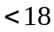”为一次程序操作，
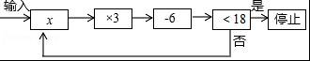
若输入后程序操作仅进行了一次就停止，则的取值范围是 .
【答案】x＜8．
【解析】
试题解析：依题意得：3x﹣6＜18，
解得x＜8．
考点：一元一次不等式的应用．
8. （2017四川泸州第15题）若关于x的分式方程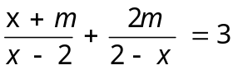的解为正实数，则实数m的取值范围是 ．
【答案】m＜6且m≠2.
【解析】
试题解析：，
方程两边同乘（x-2）得，x+m-2m=3x-6，
解得，x=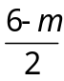，
由题意得，＞0，
解得，m＜6，
∵≠2，
∴m≠2，
考点：1.分式方程的解；2.解一元一次不等式
9.（2017四川宜宾第13题）若关于x、y的二元一次方程组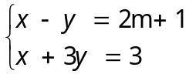的解满足x+y＞0，则m的取值范围是 ．
【答案】m＞﹣2．
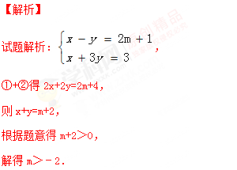
考点：1.解一元一次不等式；2.二元一次方程组的解.
10.(2017四川泸州第15题)关于的分式方程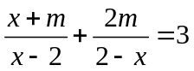的解为正实数，则实数的取值范围是 ．
【答案】m<6且m≠2.
【解析】
试题分析：方程两边同乘以x-2可得，x+m-2m=3（x-2），解得x=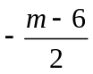，因方程的解为正实数，且x-2≠0，所以>0且m≠2，即m<6且m≠2.
11.(2017江苏宿迁第14题)若关于的分式方程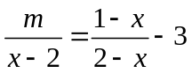有增根，则实数的值是 ．
【答案】1.
【解析】
试题分析：方程两边同乘以x-2，可得m=x-1-3（x-2），解得m=-2x+5，因分式方程有增根，可得x=2，所以m=1.
12.(2017山东菏泽第10题)关于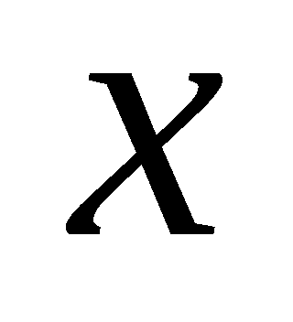的一元二次方程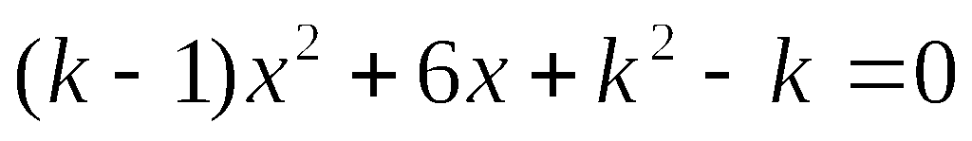的一个根式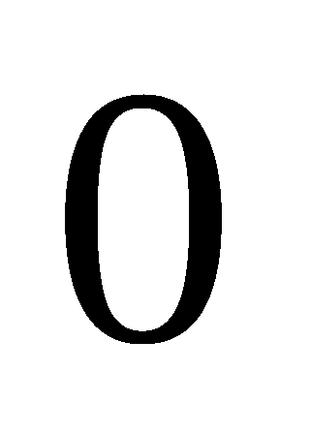，则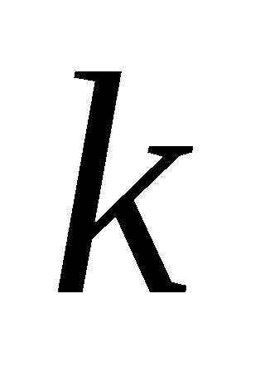的值是_______.
【答案】0.
【解析】
试题分析：把x=0代入，得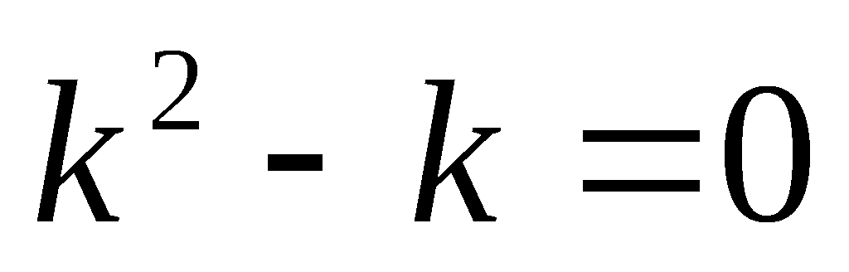，解得k=1(舍去)，或k=0;

